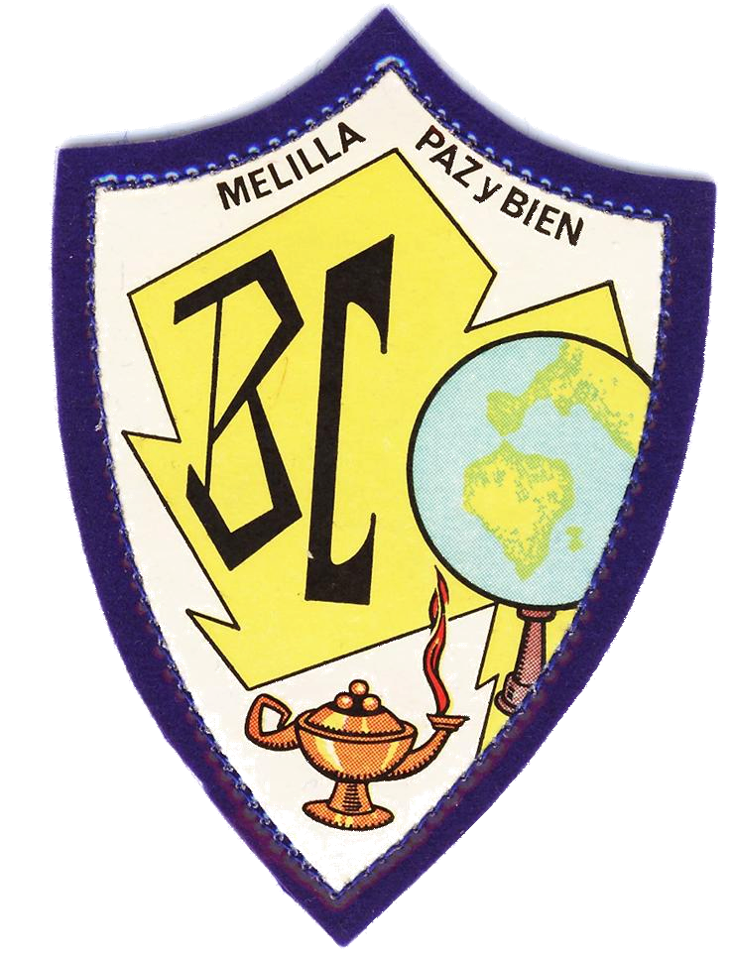
COLEGIO NUESTRA SEÑORA DEL BUEN CONSEJO
RELACIÓN DE LIBROS DE TEXTO Y MATERIAL- 2018-2019

CURSO 2º ESO

ÁREA Y TÍTULO | EDITORIAL | ISBN
LENGUA Y LITERATURA  Lengua Castellana y Literatura 2º ESO  LIBRO DE LECTURA  “Pomelo y limón” | SM  SM | 9788467586794  9788467548082
MATEMÁTICAS  SAVIA 16 | SM | 9788467586886
FÍSICA Y QUÍMICA SAVIA 16 | SM | 9788467586817
CIENCIAS SOCIALES  GEOGRAFÍA E HISTORIA  LECTURA  “Alejandro Magno y su gran fama” | ANAYA  El Rompecabezas | 9788469814659  9788496751163
LENGUA INGLESA  Smart Planet 2  Students´Book  Workbook | CAMBRIDGE | 9788483236604  9788483236543
LIBRO LECTURA INGLÉS  CARIBBEAN FILE  THE DOUBLE BASS MISTERY  APOLLO’S GOLD | CAMBRIDGE | 9781107674257  9780521656139  9780521775533
TECNOLOGÍA I  SAVIA 16 | SM | 9788467586824
VALORES ÉTICOS | SM | 9788467586800
RELIGIÓN CATÓLICA Nueva Evangelización | CASALS | 9788421861004
EDUCACIÓN FÍSICA |  | SIN LIBRO
FRANCÉS (optativa)  Promenade 2. Livre de l’élève  Promenade 2. Cahier d’activités | SM | 978-84-675-7800-3  978-84-675-7802-7
AMPLIACIÓN DE LENGUA |  | 9788467549331
AMPLIACIÓN DE MATEMÁTICAS |  | SIN LIBRO

